# Design der Charaktäre

## Main Character

Die Grundidee beim Erstellen des Hauptcharacters ist, dass die Person sehr simple gehalten wird. Im Fall der Illustrator Datei schaut die Hauptperson nach rechts. Für das Rigging ist es dann notwendig, dass die Person in Illustrator in verschiedenen Ebenen angelegt wird, wie folgendes Bild zeigt.

Ein Bild, das Text, Screenshot, Multimedia-Software, Software enthält.

Ein Bild, das Clipart, Lächeln, Zeichnung, Smiley enthält.
Die Person schaut leicht immer in eine Richtung. Im Fall der Illustrator schaut die Person nach rechts. Dies wird dargestellt, indem das Gesicht etwas nach rechts schaut und die Füße sich etwas nach rechts drehen, die folgende Bilder zeigen.

Ein Bild, das weiß, Design, Silhouette enthält.

Ein Bild, das Cartoon, Kleidung, Ärmel, Clipart enthält.
Die Farben der Hauptperson wurden nach der Farbpalette erstellt. Das Endergebnis der Hauptperson sieht folgend aus:

## Construction Worker

Die Idee vom Bauarbeiter ist die selbe wie bei der Hauptperson. Der Unterschied ist nur dass ihm ein Schraubenzieher in die Hand gegeben wird, wie folgendes Bild zeigt.

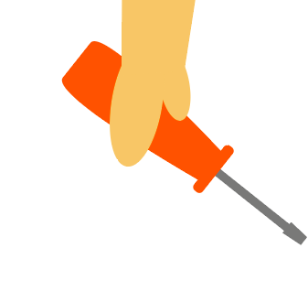

Zusätzlich wurde noch die Farbe vom Gewand geändert und die Haarfarbe wurde geändert. Der insgesamte Bauarbeiter sieht folgend aus:

Ein Bild, das Kleidung, Cartoon, stehend enthält.
